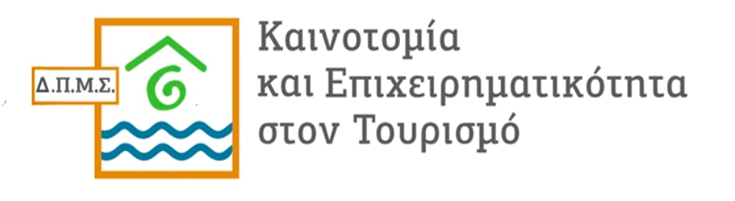

ΔΙΙΔΡΥΜΑΤΙΚΟ ΠΡΟΓΡΑΜΜΑ ΜΕΤΑΠΤΥΧΙΑΚΩΝ ΣΠΟΥΔΩΝ (Δ.Π.Μ.Σ.)
στην
Καινοτομία και Επιχειρηματικότητα στον Τουρισμό
Μaster of Science in Tourism Innovation and Entrepreneurship
ΠΡΟΚΗΡΥΞΗ ΥΠΟΨΗΦΙΩΝ
ΜΕΤΑΠΤΥΧΙΑΚΩΝ ΦΟΙΤΗΤΩΝ ΑΚΑΔΗΜΑΪΚΟΥ ΕΤΟΥΣ 2021-2022

Γενικές Διατάξεις
Το Τμήμα Διοίκησης Τουρισμού του Πανεπιστημίου Δυτικής Αττικής και το Τμήμα Διοίκησης Επιχειρήσεων του Πανεπιστημίου Αιγαίου οργανώνουν και λειτουργούν για το ακαδημαϊκό έτος 2021–2022 κοινό Πρόγραμμα Μεταπτυχιακών Σπουδών (Π.Μ.Σ.), με τίτλο: «Καινοτομία και Επιχειρηματικότητα στον Τουρισμό». ΦΕΚ:3988/14-09-2018,τ.Β’
Αντικείμενο
Το προαναφερόμενο Διιδρυματικό Πρόγραμμα «Καινοτομία και Επιχειρηματικότητα στον Τουρισμό» έχει σχεδιαστεί ώστε να προσφέρει εξειδικευμένες γνώσεις που υποστηρίζουν την ανάπτυξη στρατηγικής καινοτομίας στον κλάδο του τουρισμού. Από το ακαδημαϊκό έτος 2021-2022 λειτουργεί με ανανεωμένο Πρόγραμμα Σπουδών.
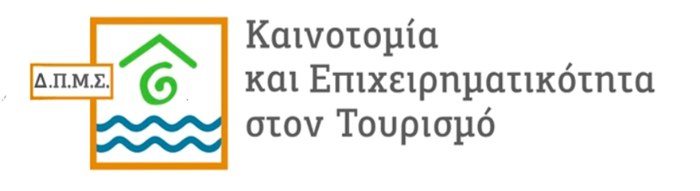
Η θεματολογία του Προγράμματος συνδυάζει γνώσεις που συνδέουν την θεωρία και την πράξη και αφορούν στην Επιχειρηματικότητα και στην Καινοτομία στον χώρο των Τουριστικών Επιχειρήσεων και Οργανισμών και, εν γένει, σε τομείς αιχμής στον κλάδο του Τουρισμού.
Συνεργαζόμενα Ιδρύματα
ΠΑΝΕΠΙΣΤΗΜΙΟ ΔΥΤΙΚΗΣ ΑΤΤΙΚΗΣ - ΠΑΝΕΠΙΣΤΗΜΙΟ ΑΙΓΑΙΟΥ
Χρονική διάρκεια
Η χρονική διάρκεια για την απονομή του Μεταπτυχιακού Διπλώματος Ειδίκευσης ορίζεται σε τρία (3) διδακτικά εξάμηνα.
Υποψήφιοι
Στο Μεταπτυχιακό Δίπλωμα Ειδίκευσης (Μ.Δ.Ε.) γίνονται δεκτοί πτυχιούχοι Τμημάτων Πανεπιστημίων και Τεχνολογικών Εκπαιδευτικών Ιδρυμάτων (T.E.I.) της ημεδαπής ή αναγνωρισμένων ομοταγών ιδρυμάτων της αλλοδαπής.
Αριθμός Εισακτέων
Ο αριθμός των εισακτέων δεν μπορεί να υπερβαίνει τα σαράντα πέντε (45) άτομα.
Δίδακτρα
Τα δίδακτρα ανέρχονται σε 3.000 ευρώ τα οποία καταβάλλονται σε τρεις (3) δόσεις: α) η πρώτη δόση των διδάκτρων (1.200 ευρώ) καταβάλλεται με την εγγραφή στο Π.Μ.Σ., β) η δεύτερη δόση των διδάκτρων (900 ευρώ) στο τέλος του πρώτου εξαμήνου από της εγγραφής και η τρίτη δόση (900 ευρώ) στο τέλος του δεύτερου εξαμήνου από της εγγραφής και πριν από την έναρξη του τρίτου εξαμήνου.
Με βάση τις διατάξεις της παρ. 2 του άρθρου 35 του Ν. 4485/2017 και της υπ. αριθμόν 131757/Ζ1/02-08-2017 υπουργικής απόφασης, έως το 30% των φοιτητών θα απαλλάσσονται από τα τέλη φοίτησης με βάση οικονομικά/κοινωνικά κριτήρια.
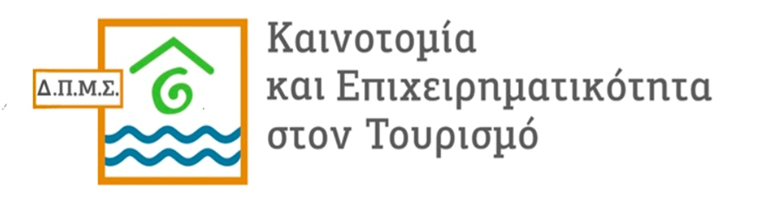
Διεξαγωγή μαθημάτων - Υλικοτεχνική Υποδομή
Το Πρόγραμμα θα λειτουργήσει στην Αθήνα, στις εγκαταστάσεις του Τμήματος Διοίκησης Τουρισμού, στην Πανεπιστημιούπολη Άλσους Αιγάλεω του Πανεπιστημίου Δυτικής Αττικής, κατά τις ημέρες Τρίτη – Τετάρτη – Πέμπτη και ώρες 16:00 – 21:00, κατά 65% με φυσική παρουσία και 35% διαδικτυακά (άρθρο 30, παρ., ν. 4485/2017). Σε περίπτωση έκτακτων συνθηκών, όλα τα μαθήματα θα πραγματοποιηθούν διαδικτυακά στις προαναφερόμενες ημέρες και ώρες.
Ως ημερομηνία έναρξης των μαθημάτων για το ακαδημαϊκό έτος 2021-2022 ορίζεται η Τρίτη 19^{η} Οκτωβρίου 2021.
Να σημειωθεί ότι η δομή του προγράμματος έχει σχεδιαστεί με τέτοιο τρόπο, ώστε να επιτρέπει στους συμμετέχοντες να πληρούν τις επαγγελματικές τους δραστηριότητες κατά τη θερινή τουριστική περίοδο.
Για τη λειτουργία του Δ.Π.Μ.Σ. θα χρησιμοποιηθούν οι ακαδημαϊκές βιβλιοθήκες του Πανεπιστημίου Δυτικής Αττικής και του Πανεπιστημίου Αιγαίου, οι οποίες προσφέρουν στους μεταπτυχιακούς φοιτητές/τριες άμεση πρόσβαση με φυσική παρουσία ή διαδικτυακά, στην απαραίτητη εξειδικευμένη βιβλιογραφία.
Υποβολή Αιτήσεων
Αιτήσεις γίνονται δεκτές έως τις 31/07/2021 ηλεκτρονικά στη διεύθυνση msctourismos@uniwa.gr.
Οι ενδιαφερόμενοι καλούνται να αποστείλουν το φάκελο υποψηφιότητας τους έως τις 5/08/2021. Ο φάκελος αποστέλλεται ταχυδρομικά με συστημένη επιστολή στη διεύθυνση:
Πανεπιστήμιο Δυτικής Αττικής
Πανεπιστημιούπολη Άλσους Αιγάλεω
Σ.Δ.Ο.Κ.Ε., Τμήμα Διοίκησης Τουρισμού
Αγ. Σπυρίδωνος 12243 Αιγάλεω
Με την ένδειξη: Δ.Π.Μ.Σ. «Επιχειρηματικότητα και Καινοτομία στον Τουρισμό» (Υπόψη κας Κυρίτση)

Δικαιολογητικά
Τα δικαιολογητικά που πρέπει να υποβάλουν οι υποψήφιοι είναι τα εξής:
- Αίτηση υποβολής υποψηφιότητας
- Βιογραφικό σημείωμα
- Φωτοτυπία πτυχίου/διπλώματος ή Βεβαίωση Περάτωσης Σπουδών
- Πιστοποιητικό Αναλυτικής Βαθμολογίας
- Δημοσιεύσεις σε περιοδικά με κριτές, εάν υπάρχουν
- Αποδεικτικά επαγγελματικής ή ερευνητικής δραστηριότητας, εάν υπάρχουν
- Φωτοτυπία δύο όψεων της αστυνομικής ταυτότητας
- Μία πρόσφατη φωτογραφία τύπου αστυνομικής ταυτότητας
- Δύο συστατικές επιστολές
- Αποδεικτικά καλής γνώσης αγγλικής γλώσσας και προαιρετικά, αντίστοιχα πιστοποιητικά άλλων ξένων γλωσσών.
- Οι αλλοδαποί/ες καταθέτουν πιστοποιητικό επάρκειας της ελληνικής γλώσσας.
Οι φοιτητές/τριες από ιδρύματα της αλλοδαπής που κατέχουν πτυχίο από αγγλόφωνο Πρόγραμμα Σπουδών, απαλλάσσονται της υποχρέωσης προσκόμισης πιστοποιητικού γλωσσομάθειας.
Οι φοιτητές/τριες από ιδρύματα της αλλοδαπής πρέπει να προσκομίσουν πιστοποιητικό αναγνώρισης από τον ΔΟΑΤΑΠ, σύμφωνα με το άρ.34, παρ. 7 του Ν. 4485/17.
Σημειώνεται ότι τα δικαιολογητικά δεν επιστρέφονται.
Διαδικασία επιλογής
Οι ενδιαφερόμενοι γίνονται δεκτοί μετά από συνεκτίμηση των τυπικών και ουσιαστικών προσόντων.
Η διαδικασία επιλογής περιλαμβάνει δύο στάδια: Στο πρώτο αξιολογούνται οι αιτήσεις, σύμφωνα με τα στοιχεία που εμπεριέχονται στον φάκελο υποψηφιότητας.

Κατά το δεύτερο στάδιο της διαδικασίας, οι υποψήφιοι καλούνται σε συνέντευξη (με φυσική παρουσία ή διαδικτυακά), σκοπός της οποίας είναι να διαπιστωθεί το κίνητρο και το ενδιαφέρον τους σε σχέση με το γνωστικό αντικείμενο του ΔΠΜΣ.
Για την ημερομηνία συνέντευξης, οι υποψήφιοι ενημερώνονται ηλεκτρονικά ή/και τηλεφωνικά.
Πληροφορίες
Η αίτηση υποψηφιότητας και οποιαδήποτε άλλη σχετική πληροφορία, μπορούν να αναζητηθούν από τους ενδιαφερομένους:
- στην ιστοσελίδα του ΠΜΣ: http://tourpost.uniwa.gr/
- στην ιστοσελίδα του Τμήματος Διοίκησης Τουρισμού του Πανεπιστημίου Δυτικής Αττικής. http://www.uniwa.gr/sdoke/tourism/,
- στο e-mail της Γραμματείας του Δ.Π.Μ.Σ., msctourismos@uniwa.gr
υπ’ όψιν κας Γεωργίας Κυρίτση και κας Ιουλίας Λαζούρα
(τηλ. 210-53.85.285).

Η ΔΙΕΥΘΥΝΤΡΙΑ ΤΟΥ ΔΠΜΣ

ΑΙΚΑΤΕΡΙΝΑ ΚΙΚΙΛΙΑ
ΚΑΘΗΓΗΤΡΙΑ

